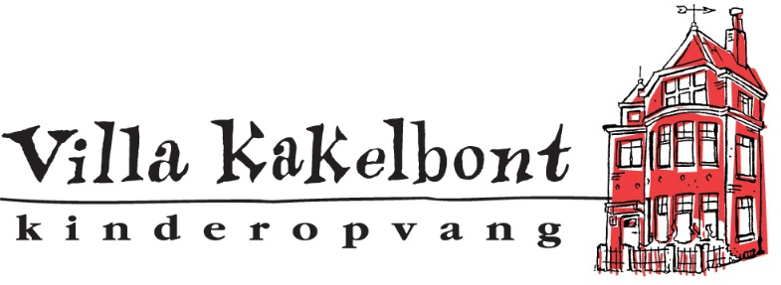

KIDDOOS-Tiel
Vanaf de schoolbel tot 18.30 uur is er opvang ná schooltijd in onze school.
In onze school biedt Villa Kakelbont Kinderopvang Naschoolse opvang met KIDDOOS-Tiel. Bij deze BSO is van alles te doen. Het is een Creatieve BSO.
Van figuurzagen tot beeldhouwen en van knippen & plakken tot achter de naaimachine. Bij KIDDOOS-Tiel kan je echt van alles ondernemen.
Ook buiten spelen is een dagelijks onderdeel. En ook bij regen trekken we er op uit.
Wij hebben regencapes en laarzen voor je klaar staan.
Kwaliteit in Kinderopvang
Villa Kakelbont Kinderopvang staat al sinds 1992 bekend om haar kwaliteit en klantgerichte werkwijze.
Met een zeer huiselijke inrichting bij KIDDOOS-Tiel die door klanten als ‘een warme deken’ wordt ervaren creëren wij een veilig omgeving waar kinderen zich al snel veilig voelen. Ook medewerkers hebben bij ons een belangrijke positie. Iedere medewerker wordt zorgvuldig ingewerkt en intern steeds gemotiveerd te verbeteren door bijvoorbeeld bijscholing.
Extra’s bij KIDDOOS-Tiel
Bij KIDDOOS-Tiel bieden wij tijdblokken op alle dagen:
- vanaf de schoolbel tot 16:30u
- vanaf de schoolbel tot 17:30u
- vanaf de schoolbel tot 18:30u
Warme maaltijden
U kan gebruikmaken van de warme maaltijdservice.
Wij koken zelf en altijd vers (zie ons voedingsbeleid) en zorgen iedere dag voor een verse, warme & gezonde maaltijd.
Contact
Aanmelden kan via de website van Villa Kakelbont Kinderopvang.
Heeft u vragen? Dat kan via whatsapp, mail of telefoon.
villakakelbont.nl

